负责才是正确的取向
原创 箫瑶 盏灯厦一人

2021-02-23
收录于话题
#同妻
1个
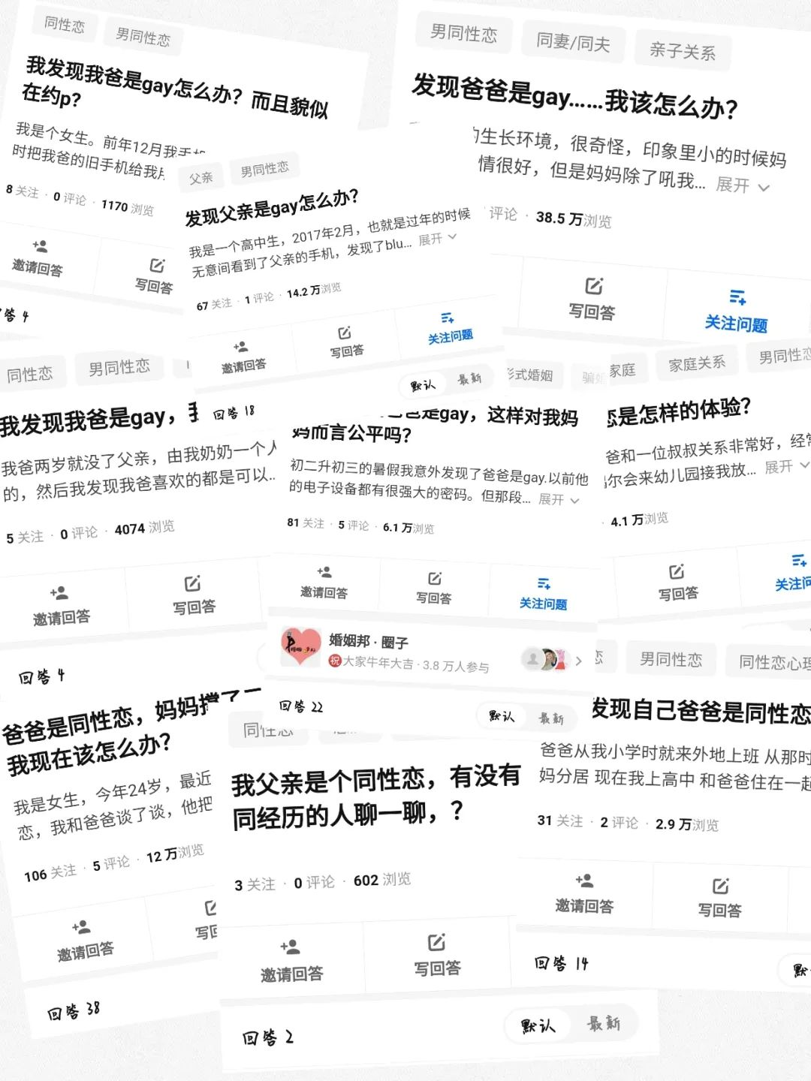
“发现父亲是gay怎么办”“爸爸是同性恋，妈妈撑了二十多年，我现在该怎么办？”“父亲是同性恋是怎样的体验？”······
这样的问题存在在各类问答软件中，虽然关注和回答并不多，但这样的问题总是接连出现。

同性恋父亲行为分类
根据大家的描述，被指出是同志的父亲的行为可以简单地分为两类，而每一类中的父亲表现又不尽相同。

1
有些父亲关心妻子、儿女，看似尽到了作为一名丈夫和父亲的责任，但在外仍有暧昧对象；
2
有些父亲与家人关系平淡或时常与妻子吵架、冷战，甚至不顾及孩子的感受，这类人也较多在交友软件上结识陌生同性，患病几率最高的也是这类人。

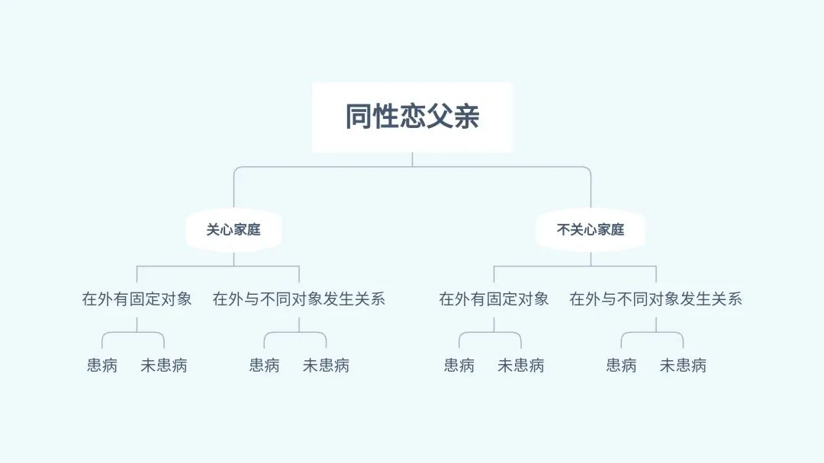

儿女们作何反应？
1. 极少数的儿女表示这件事对自己的冲击不大，可以坦然接受。这类人群主要产生在父亲对家庭非常负责，这件事没有影响到家庭和睦的儿女，或是家庭关系本就极不和谐，已经从家庭中独立出来的儿女，这两个极端现象中。

2. 较多数儿女表示，作为新时代的年轻人，可以接受性少数群体，对其并无不好的看法，但发现自己的父亲是同性恋这件事较严重地影响到了家庭关系以及自己的心理，而感到无措以致于无法接受这件事，并且他们最担心的是父亲患病，甚至传染给其他家庭成员。

3. 还有不少的儿女不能接受同性恋，更无法理解自己的父亲为什么会是同性恋。

4. 有一些儿女甚至在发现父亲是同性恋之后，认为这是一种遗传病，自己是由于父亲的原因才成为同性恋的。

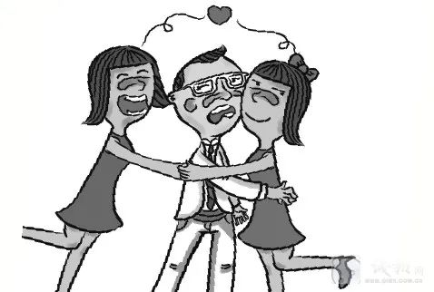

通过简单地概括不难发现，同性恋父亲对家庭负责时，儿女的态度一般较为柔和；而家庭关系不和睦的儿女，对其父亲本人以及性少数群体大多抱有恶意。在所有的回答中，有两个故事最让我印象深刻。

故事一
“剧情再美，终究是戏。
我恨他，恨那个时代，恨我自己。
为什么，当年对他们这么不宽容，以至于他们无法正大光明地牵起所爱之人的手？
为什么，他要骗婚生子，然后婚内出轨，四处找相好，做出这等事来？
为什么，gay结婚生子的那么多，却偏偏发生在我家？
为什么，我要遭遇这一切……”
女孩是偶然间发现自己的父亲是同性恋的。父亲的旧手机给女孩做了备用，但没有清理干净的备份让女孩久久不能缓过神来。亲昵的聊天记录、不堪入目的图片、加密的文档……也许一切早已露出端倪，只是被人刻意忽略。
父亲对自己很好，对母亲也很上心，在母亲的心里，他是一个好人，一个负责任的好丈夫、好父亲。但当证据展现在眼前，女孩不得不认清现实，父亲是同性恋，自己是被骗婚生下来的孩子。各处传言让女孩了解到，那个圈子很乱，她担心父亲染病，更担心他会把病带回家，传染给被蒙在鼓里的母亲。
女孩理解同性恋者，但她痛恨父亲骗婚和婚内出轨的行为。

“其实这个家从一开始就建立在错误的基础上，以后无论做什么都是错上加错。这就是我们家最大的悲哀。”
在如此错误的家庭中，女孩却犹豫了，她要和父亲摊牌吗？揭露父亲的真实面目后，母亲会怎么样？她将自己的一生托付给这个男人，坚信他是一个老实人，会照顾好自己和女儿，要是让她知道了真相，她会从此一蹶不振还是重新坚强起来，学会只依靠自己？女孩不敢赌。

“幸福来之不易，我没必要亲手毁掉它。”
也许有时候，装傻也是一个不错的选择。

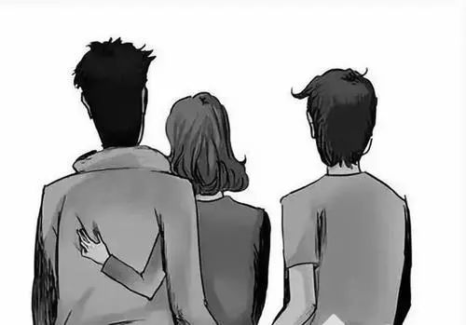

故事二
“他是我的爸爸，爱我疼我呵护我，为了我吞涩咽苦无怨无尤，他是个同志，从来没有做过恶，却因为这个身份而苦痛半生。”
这是一个小男孩在他的父亲去世后写下的文章，他将心里的痛展示给大家，讲述了他对他的同志父亲的理解。
这名父亲是一名教师，“他不太说话也不喜欢和别人计较，说不上很严厉，但给人一种很强的距离感”，这是学生对他的评价；“他脾气不算好，很疼我，我只记得他的好”，这是他的孩子对父亲的评价。这样看来，他和其他的父亲、老师并没有什么不同，但同志的身份，却让他“痛苦半生”。

“有的时候我都不知道妈妈为什么对爸爸那么忍让，她根本就没有一点错。”
见到了那个叔叔，妈妈的反应让小男孩察觉出了什么，但爸爸妈妈只是跟他说“没什么”。小男孩也许还不懂事，但他知道这个叔叔对他们家有着不一般的影响。

“后来慢慢理解了，我才开始正视爸爸是同这件事，而不是一味地讨厌他。”
少年懵懂，小男孩知道了父亲是同性恋，而父亲和那个叔叔的故事的开始甚至比想象中要早的多。怨过，恨过，刚知道这件事的时候小男孩是不能理解的。但随着年龄逐渐长大，小男孩知道，父辈的施压和社会的眼光让父亲别无选择，喜欢上那个叔叔并没有错，那错的是谁呢？

“妈妈是很少哭的，我站在他们卧室门前，听到爸爸在说什么，然后妈妈带着哭腔的喊，我不准你去，就是不准。”
那个叔叔病重的消息使小男孩家里也陷入重症，父母的争吵，父亲的离去又归来，碎落的镜子……整个家分崩离析。小男孩开始和父亲冷战，不知情的邻居调侃孩子长大了不需要父亲接送了，这些简单的话语却让小男孩记忆犹新。

“很多时候都是这样，别人的痛苦我们永远不知道有多苦，哪怕那个人和你流着一样的血，只有自己遇到了经历了才会明白。”
小男孩喜欢上了自己的老师，师生恋和同性恋，这仿佛都是不被大众接受的，这时他才理解了自己的父亲，况且在这个年纪，父亲的处境应该比他更难吧。

“我想喜欢一个人的心情应该都是一样的，无论是小心翼翼还是正大光明，就是想和他在一起。”
听了父亲和那个叔叔的故事，和普通的情侣没有什么差别。虽然父亲有想过要“纠正”自己的性取向，但多次尝试无果后才意识到，喜欢就是喜欢，只不过两人是一样的性别，这没什么错的。但是，听完这些，小男孩也意识到，妈妈做好一锅热腾腾的鱼豆腐，一家三口围坐在餐桌旁，这样其乐融融的画面再也不会出现在自己的家里了。

“我不知道，我爸爸说他不后悔有我这个儿子。”
“我的生命是建立在他的痛苦上的，但他却给了我所有的幸福。如果这叫害我，那什么才叫爱？”
虽然小男孩出生在这样一个家庭中，父亲不爱母亲，但对小男孩却无微不至，父亲顶着巨大的压力和痛苦，小男孩是错误的结合带来的，但他的存在又何尝不是对父亲的慰藉。

“我从来都没有想到爸爸也会有那么脆弱的一面，可是我没有办法保护他。”
那个叔叔病重去世了，就算父亲有意切断了和叔叔的联系，但听到这个消息还是让小男孩看到了他最脆弱的一面。“失去挚爱的感觉，也许就叫心如刀绞吧。”

“那天晚上爸爸说了很多，我们就咕咕叽叽的说到下半夜才睡。”
对于小男孩成长中的趣事，父亲如数家珍，这样的爱又让小男孩更加难以怨恨父亲。

“杀人犯尚可得到宽恕，同志不做恶，不害人，为什么就不能被公平对待？”
父亲曾对小男孩说过，如果有一丝丝可能，他都不愿意成为同志，伤害了母亲也伤害了那个叔叔。也许，父亲并不是对同志身份的不满，他只是对在那时的社会里不能守护自己爱的人，还要伤害自己的家人感到悲哀，为自己的无能为力感到绝望。

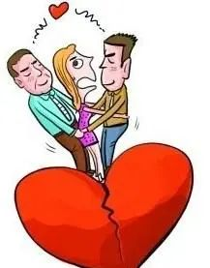

同性恋确实不是病，更不是遗传病，但孩子得知父母某一方是同性恋时，心理必定会受到极大冲击。后续的一系列影响会是什么样的呢？原本的家庭可能会破裂，孩子可能会受此影响患上心理疾病，或者对整个性少数群体的态度会发生改变。或许这个影响没那么严重，但是小朋友可能远比大人们想象中的敏感，生活中每一个细微的差别都是孩子成长中的变量，在这样的家庭中长大的孩子不可避免的会在心理上发生变化。

那么对于那些“滴水不漏”的同志父母亲，他们真的能通过“强行装出爱配偶的样子”和“不让家人发现自己有同性情人”来消除这份影响吗？大概是不能。父母之间没有爱、家庭不和睦也会给孩子的身心健康带来不利影响。由于这不是同婚家庭的特有问题，在此也不详细展开叙述了。

另外，在这些故事中，对妻子儿女细心照料的同性恋父亲好像得到了更多的谅解，但是他们并没有真正地对家庭负责，在婚内与其他人发生关系，无论那人是同性还是异性，都是对法定伴侣、对家庭的不忠。似乎在父母的某一方属于性少数群体时，大家总会带着有色眼镜看待这件事，但其实本质上这与一般的出轨行为是一致的。不论家庭关系、性取向如何，这些人都没有做到对家庭负责。

其实不仅是对婚姻、伴侣的选择，人生中的每一个选择都或多或少会对他人产生影响，在如今这个更加开放的时代，希望大家都有机会、有勇气表达自己的看法，做出遵从内心的选择，并对自己的选择负责到底。

最后，盏灯再次提醒大家：一定要对自己的选择负责，负责才是正确的取向。

箫瑶 FeedingAnther | 文字
互联网 | 图片
箫瑶 | 排版

“盏灯厦一人”小组成立于2019年10月06日，是原「厦大盏灯」的延续，也是厦门各大高校平权小组的结晶。我们致力于联合厦门及周边高校学子，增强自我认同，传播平权理念和普及科学防艾知识。这里是多元一体的平台，更是性少数群体及友好人士遮风避雨的家。
灯盏虽小，盈盈星光亦可驱散黑暗💡


We are "Gender Amoiensis”, a union of the sexual minority communities in the universities of Xiamen. Since our founding in October 2019, we have been committed to equal rights for LGBTQIA community and HIV/AIDS awareness campaign. Wish we can provide you a shelter from the storm.
Even a faint glimmer lights the darkness.💡


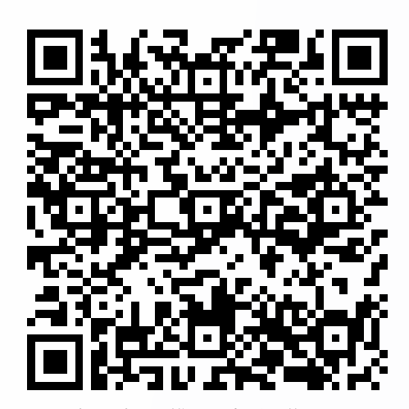
关注我们｜加入我们

